**Здоровые привычки в семье**

Все счастливые семьи чем-то похожи. Как вы думаете, чем? Какие полезные привычки объединяют в одну команду?

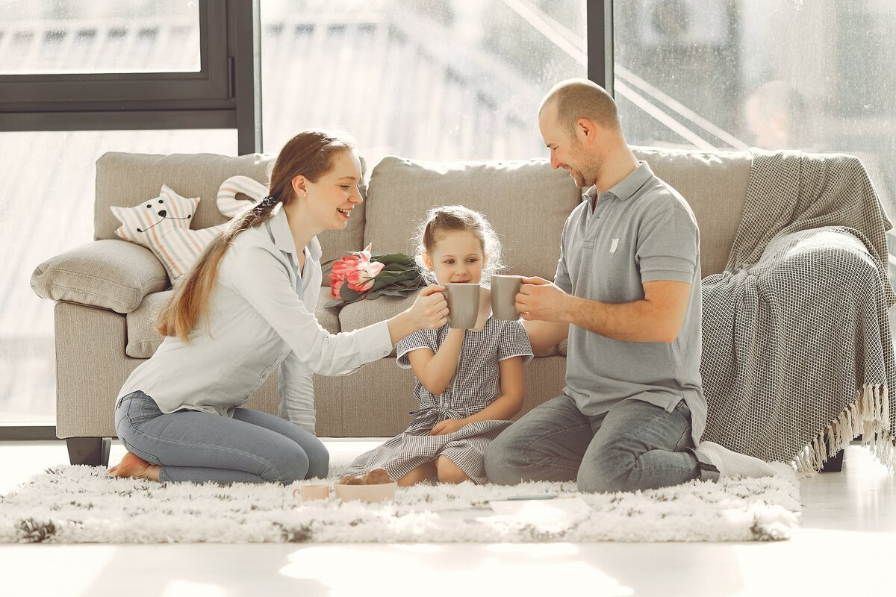

**Общение**

Семья должна есть вместе - так говорят, пожалуй, все специалисты. Это не только качественно проведенное время, но и возможность обсудить то, что произошло в жизни каждого в этот день. Старайтесь сделать семейные ужины хорошей традицией, где все могут поделиться своими переживаниями и радостями. Даже если каждый день это не получается, постарайтесь выделить несколько вечеров в неделю, когда все члены семьи соберутся вместе.

**Играйте с детьми на улице**

Двигайтесь - это проверенный способ быть в хорошей физической форме в любом возрасте.

Идеально, когда вся семья едет на пляж, отправляется на прогулку или кататься на велосипедах. Такой досуг не только полезен для здоровья, но и способствует укреплению связей в семье.

**Правильные перекусы**

Если члены вашей семьи, заглядывая в забитый холодильник, с отчаянием восклицают: "Нечего съесть!", подумайте о вариантах простых и здоровых перекусов, за которыми достаточно будет просто протянуть руку тому, кто пришел домой измотанный с работы или из школы.

По мнению диетолога Римы Клейнер, это могут быть овощи и хумус, морковь, сельдерей или яблоки, которые будут стоять в миске на столе так, чтобы их все видели. Пускай в вашем холодильнике всегда будут питьевые йогурты.

**Готовьте вместе**

Привлекая детей к процессу приготовления пищи, мы имеем прекрасную возможность привить им здоровые пищевые привычки, считают врачи. Лучше всего, чтобы ребенок участвовал во всех этапах, начиная от выбора продуктов в магазине.

"Задача родителей, как ролевых моделей, найти способ сделать здоровое питание веселым, а не рутинным", - подчеркивает врач.

**Развлекайтесь через физическую активность**

Привычка двигаться должно быть у человека всю жизнь, и что делать, когда те же прогулки или катание на велосипеде надоели? Совет от мамы и бывшей олимпийской гимнастки Шеннон Миллер: "Попробуйте что-то другое!"

Это может быть бег или интервальные тренировки, нужно найти то, что вам всем придется по душе. Теннис, футбол, плаванье - экспериментируйте!

**Время, свободное от гаджетов**

Организуйте время, когда вся семья вместе и техника - под запретом. Ни айпадов, ни телефонов, текстовых сообщений, твитов - ничего ", - советует семейный врач и доцент Школы остеопатической медицины при Университете Роуэна - Дженнифер Коудл.

В семье врача есть специальное место, куда все члены семьи на ночь сносят свои девайсы заряжаться, поэтому ни у кого не возникает соблазна заглянуть в Facebook, лежа в постели.

**Сделать здоровые привычки частью повседневности**

Чтобы полезное дело превратилось в полезную привычку, надо сделать его постоянной частью вашего расписания. Отметьте в календаре день, когда наступает очередь детей готовить ужин, или когда вы идете кататься на велосипеде в парке или играть всей семьей в баскетбол.

"Идея заключается в том, чтобы эти вещи не были одноразовыми. Занесите их в календарь, и они станут частью повседневной жизни", - говорит врач Коудл.

**Переключаться перед сном**

Все, в том числе родители, прежде чем ложиться в постель, должны переключиться в режим отдыха. Это может быть час чтения или настольной игры. Так мы настраиваем наше тело на хороший ночной отдых и утром встаем бодрее.

Будьте счастливыми!